Resolución del Pleno del Instituto de Transparencia, Acceso a la Información Pública y Protección de Datos Personales del Estado de México y Municipios, con domicilio en Metepec, Estado de México, a veintinueve de enero de dos mil veinte.
VISTO el expediente electrónico formado con motivo del recurso de revisión número 08865/INFOEM/IP/RR/2019 interpuesto por el C. XXXXXXX XXXXXXXXXXXXXX, en lo sucesivo El Recurrente, en contra de la falta de respuesta del Ayuntamiento de Ixtapaluca, en lo subsecuente El Sujeto Obligado, se procede a dictar la resolución.

A N T E C E D E N T E S D E L A S U N T O
PRIMERO. De la Solicitud de Información.
Con fecha veintiocho de octubre de dos mil diecinueve, El Recurrente, presentó a través del Sistema de Acceso a la Información Mexiquense (SAIMEX) ante El Sujeto Obligado, la solicitud de acceso a la información pública, registrada bajo el número de expediente 00288/IXTAPALU/IP/2019, mediante la cual solicitó información en el tenor siguiente:
“Con fundamento en el articulo 6 y 8 constitucionales, de manera atenta solicito se me proporcione la siguiente información: A) Se me informe si existe un servicio de transporte municipal que consista en llevar estudiantes del municipio a Ciudad Universitaria UNAM B) SI existe, solicito se me informe los requisitos del programa para su inscripción y: C) ¿Cuantas personas son beneficiadas con este programa? D) ¿Cuanto dinero se destina para dicho programa de transporte? E) ¿Se pide realizar alguna actividad a cambio de ser beneficiario de dicho programa? F) ¿Para cuantas personas tiene capacidad dicho programa?” [Sic]
Modalidad de entrega: a través del SAIMEX.

SEGUNDO. De la respuesta del Sujeto Obligado.
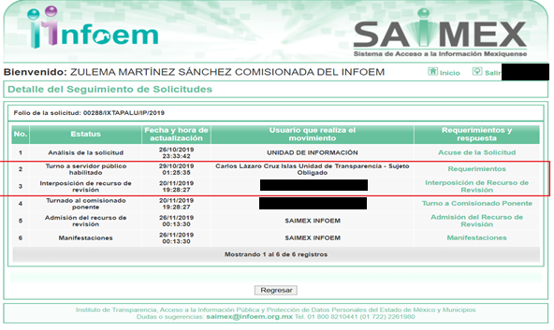
En el expediente electrónico SAIMEX, se aprecia que El Sujeto Obligado fue omiso en dar respuesta a la solicitud de información presentada por La Recurrente. Derivado de lo anterior, se constituye la figura de la NEGATIVA FICTA, cuya esencia consiste en atribuir un efecto negativo de la autoridad administrativa frente a las instancias y solicitudes que hagan los particulares. Robustece lo anterior la siguiente imagen ilustrativa:
TERCERO. Del recurso de revisión.
Inconforme con la falta de respuesta por El Sujeto Obligado, El Recurrente interpuso el recurso de revisión, en fecha veinte de noviembre de dos mil diecinueve, el cual fue registrado con el expediente número 08865/INFOEM/IP/RR/2019, en el cual arguye las siguientes manifestaciones:
Acto Impugnado:
“La solicitud de información al municipio de Ixtapaluca con numero de folio: 00288/IXTAPALU/IP/2019 con fecha de 28 de octubre de 2019 Lo que acredito anexando el acuse de la solicitud.” [Sic]

Razones o Motivos de Inconformidad:
“Ya que transcurrió el termino de 15 días hábiles, para dar contestación a la solicitud de acceso a la información y el Ayuntamiento de Ixtapaluca ha sido omiso en dar contestación. Lo que acredito anexando el acuse de recibido.” [Sic]

A mayor abundamiento, se advierte que El Recurrente adjuntó lo siguiente:
- “289741.page.pdf”: Acuse de solicitud de información pública correspondiente al folio 00288/IXTAPALU/IP/2019, refleja diversos datos tales como nombre, domicilio, información solicitada, modalidad de entrega, entre otros; de fecha veintiocho de octubre de dos mil diecinueve.
CUARTO. Del turno del recurso de revisión.
Medio de impugnación que le fue turnado a la Comisionada Zulema Martínez Sánchez, por medio del sistema electrónico en términos del arábigo 185 fracción I de la Ley de Transparencia y Acceso a la información Pública del Estado de México y Municipios, del cual recayó acuerdo de admisión en fecha veintiséis de noviembre de dos mil diecinueve determinándose en él, un plazo de siete días para que las partes manifestaran lo que a su derecho corresponda en términos del numeral ya citado.

QUINTO. De la etapa de instrucción.
Así, en la etapa de instrucción, de las constancias que obran en el expediente electrónico se advierte que El Sujeto Obligado rindió su informe justificado en fecha veintiocho de noviembre de dos mil diecinueve, mismo que se puso a la vista del Recurrente el dieciocho de diciembre de dos mil diecinueve.
Por lo cual se decretó el cierre de instrucción con fecha catorce de enero de los corrientes, en términos del artículo 185 Fracción VI de la Ley de Transparencia y Acceso a la Información Pública del Estado de México y Municipios, iniciando el término legal para dictar resolución definitiva del asunto.
Así, en fecha veintitrés de enero del presente, se amplió plazo para dictar resolución, en términos del artículo 181 de la Ley de Transparencia y Acceso a la Información Pública del Estado de México y Municipios.
C O N S I D E R A N D O
PRIMERO. De la competencia.
Este Instituto de Transparencia, Acceso a la Información Pública y Protección de Datos Personales del Estado de México, es competente para conocer y resolver los presentes recursos de revisión interpuestos por El Recurrente conforme a lo dispuesto en los artículos 6, apartado A, fracción IV de la Constitución Política de los Estados Unidos Mexicanos, 5, párrafos vigésimo segundo, vigésimo tercero y vigésimo cuarto, fracción IV de la Constitución Política del Estado Libre y Soberano de México, 1, 2 fracción II, 13, 29, 36 fracciones II y III, 176, 178, 179 fracción I, 181 párrafo tercero, 182, 185, 188 y 194 de la Ley de Transparencia y Acceso a la Información Pública del Estado de México y Municipios, 9 fracciones I, XXIV, 11 y 14 fracción I del Reglamento Interior del Instituto de Transparencia, Acceso a la Información Pública y Protección de Datos Personales del Estado de México.

SEGUNDO. Sobre los alcances del recurso de revisión.
Derivado de la impugnación realizada, es preciso e importante señalar que el recurso de revisión inmerso en la Ley de Transparencia vigente en la entidad, tiene el fin y alcance que señalan los numerales 176, 179, 181 párrafo cuarto, 194 y 195 y demás aplicables de la Ley de Transparencia y Acceso a la Información Pública del Estado de México y Municipios vigente, el cual será analizado conforme a las actuaciones que obren en el expediente electrónico, con la finalidad de reparar cualquier posible afectación al derecho de acceso a la información pública y garantizando el principio rector de máxima publicidad.

TERCERO. Del estudio de las causas de improcedencia y sobreseimiento
Es menester resaltar que en el procedimiento de acceso a la información pública y de los medios de impugnación de la materia, se advierten diversos supuestos de procedibilidad que deben estudiarse con la finalidad de dar cumplimiento a los principios de legalidad y objetividad inmersos en el artículo 9 de la Ley de Transparencia y Acceso a la Información Pública del Estado de México y Municipios, en correlación con la seguridad jurídica que debe generar lo actuado ante este Organismo garante.

Siendo una facultad legal entrar al estudio de las causas de improcedencia que hagan valer las partes o que se adviertan de oficio por este Resolutor; presupuestos procesales de inicio o trámite de un proceso que dotan de seguridad jurídica la resolución emitida por este organismo colegiado, máxime que se trata de una figura procesal adoptada en la ley de la materia, la cual permite dilucidar alguna causal que impida el estudio y resolución de un asunto en su fondo, cuando una vez admitido el recurso de revisión se advierta una causa de improcedencia que permita sobreseerlo.

Estudio de causales de improcedencia que no son incompatibles con el derecho de acceso a la justicia, ya que éste no se coarta por regular causas de improcedencia y sobreseimiento con tales fines.

En primer término es necesario hacer alusión a la solicitud de información ya que de ella deriva por un lado el procedimiento de acceso a la información ante El Sujeto Obligado, y por otro lado la materia sobre la que versara el recurso de revisión ante este Órgano Garante; se resalta la innegable necesidad de interpretar el texto de las solicitudes, porque no se podría entender el derecho de acceso a la información sin la existencia de solicitudes de información a la luz de su interpretación ya que ésta es la fuente de la materia objeto de la transparencia específica en cada recurso de revisión; es decir, no podemos establecer una materia o un tema como objeto de derecho de acceso a la información, si de la solicitud no se entiende o no se precisan temas o materias objetivas; por ello es de notoria importancia el trabajo de interpretación que se le dé a las solicitudes de información, ya que el sujeto obligado puede considerar una circunstancia en particular diversa a la que el particular objetivamente requiere.
Ya que el planteamiento del problema es de toral importancia, a efecto de determinar la intención o voluntad del Recurrente a la luz de la interpretación de la solicitud de información, y que puede generar de forma objetiva y material El Sujeto Obligado que se relacione con esa intención, respecto del presente asunto se realiza a continuación.
En un primer plano, es necesario tomar y delimitar los requerimientos formulados por el solicitante al Sujeto Obligado mediante la solicitud de información 00288/IXTAPALU/IP/2019, mismos que son de la literalidad siguiente:
“Con fundamento en el articulo 6 y 8 constitucionales, de manera atenta solicito se me proporcione la siguiente información: A) Se me informe si existe un servicio de transporte municipal que consista en llevar estudiantes del municipio a Ciudad Universitaria UNAM B) SI existe, solicito se me informe los requisitos del programa para su inscripción y: C) ¿Cuantas personas son beneficiadas con este programa? D) ¿Cuanto dinero se destina para dicho programa de transporte? E) ¿Se pide realizar alguna actividad a cambio de ser beneficiario de dicho programa? F) ¿Para cuantas personas tiene capacidad dicho programa?” [Sic]

En este tenor, en alusión a los requerimientos formulados por el particular resulta oportuno traer a colación los artículos 24, fracción XII y 92, fracción II de la Ley de Transparencia y Acceso a la Información Pública del Estado de México y Municipios, dispositivos jurídicos que disponen a la literalidad:
“Artículo 24. Para el cumplimiento de los objetivos de esta Ley, los sujetos obligados deberán cumplir con las siguientes obligaciones, según corresponda, de acuerdo a su naturaleza:
(…)
XII. Publicar y mantener actualizada la información relativa a las obligaciones generales de transparencia previstas en la presente Ley o determinadas así por el Instituto, y en general aquella que sea de interés público;
(…)
Artículo 92. Los sujetos obligados deberán poner a disposición del público de manera permanente y actualizada de forma sencilla, precisa y entendible, en los respectivos medios electrónicos, de acuerdo con sus facultades, atribuciones, funciones u objeto social, según corresponda, la información, por lo menos, de los temas, documentos y políticas que a continuación se señalan:
(…)
II. Su estructura orgánica completa, en un formato que permita vincular cada parte de la estructura, las atribuciones y responsabilidades que le corresponden a cada servidor público, prestador de servicios profesionales o miembro de los sujetos obligados, de conformidad con las disposiciones jurídicas aplicables;
(…)” [Sic]

A mayor abundamiento, en alusión a la normatividad previamente plasmada sirve de sustento la siguiente imagen ilustrativa, correspondiente al organigrama del Sujeto Obligado, mismo que puede ser consultado en la siguiente dirección electrónica:
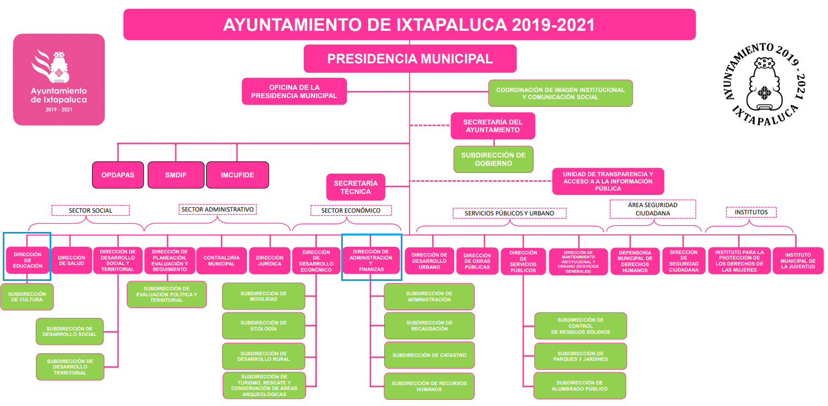
https://www.ipomex.org.mx/ipo3/lgt/indice/IXTAPALUCA/art_92_ii_b/1.web

De lo expuesto con anterioridad, se desprende que El Sujeto Obligado se auxilia de diversas Direcciones, Subdirecciones y Unidades Administrativas para cumplir con sus fines y objetivos, resultando de nuestro interés la Dirección de Educación, así como la Dirección de Administración y Finanzas.
En este tenor, resulta aplicable el capítulo E, apartado 2, incisos a), c), d), g) y h); así como el capítulo N, apartado 2, inciso d) del Manual General de Organización de la Administración Pública Municipal Centralizada de Ixtapaluca, porciones normativas en cita que disponen a la literalidad lo siguiente:
“E. DIRECTOR/A DE ADMINISTRACIÓN Y FINANZAS
2. Funciones
a. Administrar la Hacienda Pública Municipal, de conformidad con las disposiciones legales vigentes.
(…)
c. Llevar los registros contables, financieros y administrativos de los ingresos, egresos e inventarios del Ayuntamiento
d. Proporcionar oportunamente al Ayuntamiento todos los datos o informes que sean necesarios para la formulación del Presupuesto de Egresos Municipales, vigilando que se ajuste a las disposiciones de la Ley Orgánica y demás disposiciones legales aplicables.
(…)
g. Glosar oportunamente las cuentas del Ayuntamiento.
h. Planificar, realizar, dar seguimiento y evaluar los procedimientos de adquisiciones de bienes y servicios del Ayuntamiento.
N. DIRECTOR/A DE EDUCACIÓN.
2. Funciones.
(…)
d. Determinar acciones complementarias en materia educativa a fin de gestionar y coordinar apoyos para los educandos en todos sus niveles educativos” [Sic]

Una vez sentado lo anterior, al referirnos a los actos impugnados por El Recurrente, concatenado con los motivos o razones de inconformidad emitidos, se distingue que se adolece, de forma toral, de la falta de respuesta a la solicitud de acceso a la información pública, actualizando con ello lo establecido en la fracción VII del artículo 179 de la Ley de Transparencia y Acceso a la Información Pública del Estado de México y Municipios, el cual a la letra reza:
“Artículo 179. El recurso de revisión es un medio de protección que la Ley otorga a los particulares, para hacer valer su derecho de acceso a la información pública, y procederá en contra de las siguientes causas:
(…)
VII. La falta de respuesta a una solicitud de acceso a la información
(…)” [Sic]

En este tenor, se ordena dar vista al Titular de la Contraloría Interna y Órgano de Control y Vigilancia de este Instituto, de conformidad con el artículo 190 de la Ley de Transparencia y Acceso a la Información Pública del Estado de México y Municipios, a efecto de que determine lo conducente.
En contraste, con la omisión de respuesta es menester señalar que el veintiocho de noviembre de dos mil diecinueve, El Sujeto Obligado rindió su informe justificado, adjuntando para tal efecto los documentos electrónicos “00288-IXTAPALU-IP-2019 Resp. Dir. Admón y Finanzas.pdf” y “00288-IXTAPALU-IP-2019 Resp. Dir. Educación.pdf”, signados por el Contador General, así como por el Director General de Educación en fechas once y quince de noviembre, respectivamente. Sirven de sustento las siguientes imágenes ilustrativas:



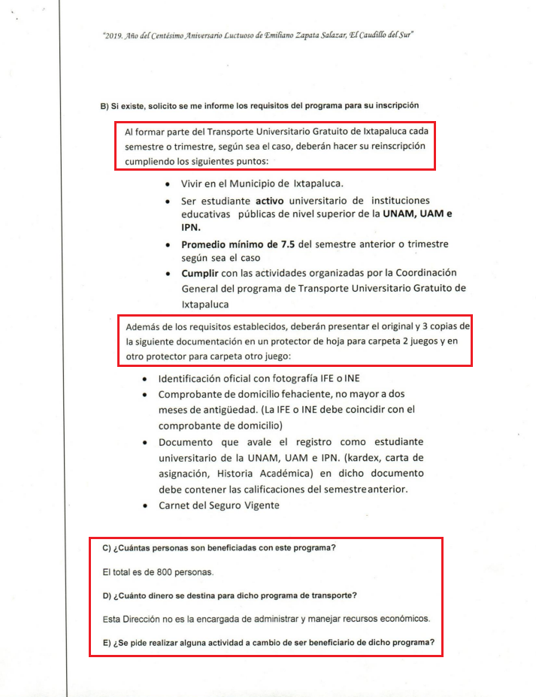

Con base en lo anteriormente expuesto, este Órgano garante invariablemente arriba a la conclusión de que El Sujeto Obligado fue omiso en dar respuesta a la solicitud de información 00288/IXTAPALU/IP/2019, no obstante lo anterior, los múltiples soportes documentales remitidos al momento de rendir su informe justificado contienen la información que resulta de interés a la particular, colmando en consecuencia, el derecho de acceso a la información pública.
Una vez sentado lo anterior, por lo que hace a las causas de sobreseimiento contenidas en el artículo 192 de la Ley de Transparencia y Acceso a la Información Pública del Estado de México y Municipios, es oportuno señalar que estos requisitos privilegian la existencia de elementos de fondo, tales como el desistimiento o fallecimiento de La Recurrente o que por cualquier motivo quede sin materia el recurso; de ahí que la actualización de alguno de éstos trae como consecuencia que el medio de impugnación se concluya sin que se analice el objeto de estudio planteado, es decir se sobresea.
Por otra parte, la doctrina del sobreseimiento provoca que un procedimiento se suspenda o se resuelva en definitiva sin que se entre al estudio de los agravios o motivos de inconformidad. Este mismo criterio es compartido por el más alto tribunal del país en múltiples jurisprudencias, por lo que a continuación se agrega una de ellas que sirve como orientador en esta resolución:
“SOBRESEIMIENTO EN EL JUICIO DE AMPARO DIRECTO. IMPIDE EL ESTUDIO DE LAS VIOLACIONES PROCESALES PLANTEADAS EN LOS CONCEPTOS DE VIOLACIÓN.
El sobreseimiento en el juicio de amparo directo provoca la terminación de la controversia planteada por el quejoso en la demanda de amparo provoca la terminación de la controversia planteada por el quejoso en la demanda de amparo, sin hacer un pronunciamiento de fondo sobre la legalidad o ilegalidad de la sentencia reclamada. Por consiguiente, si al sobreseerse en el juicio de amparo no se pueden estudiar los planteamientos que se hacen valer en contra del fallo reclamado, tampoco se deben analizar las violaciones procesales propuestas en los conceptos de violación, dado que, la principal consecuencia del sobreseimiento es poner fin al juicio de amparo sin resolver la controversia en sus méritos.
SÉPTIMO TRIBUNAL COLEGIADO EN MATERIA CIVIL DEL PRIMER CIRCUITO.
Amparo directo 699/2008. Mariana Leticia González Steele. 13 de noviembre de 2008. Unanimidad de votos. Ponente: Sara Judith Montalvo Trejo. Secretario: Arnulfo Mateos García.” [Sic]

De este modo, se puede deducir que en las resoluciones dictadas por el Pleno de este Instituto, en las que se decreta el sobreseimiento de un recurso de revisión por la actualización de alguno de los supuestos jurídicos contemplados en el artículo 192 de la Ley de Transparencia y Acceso a la Información Pública del Estado de México y Municipios, nos encontramos ante un sobreseimiento definitivo toda vez que pone fin al procedimiento sin entrar al estudio de fondo del mismo.
Para los efectos de esta resolución, resulta oportuno precisar los alcances jurídicos de la fracción V de la disposición legal transcrita. Así, procede el sobreseimiento del recurso de revisión cuando por cualquier motivo quede sin materia el recurso.
Las consecuencias jurídicas de este motivo es que el recurso de revisión interpuesto quede sin efectos o sin materia y se procure la debida tutela del Derecho de Acceso a la Información Pública. Un acto impugnado queda sin efectos, cuando aun existiendo jurídicamente, no genera consecuencia legal alguna; queda sin materia, cuando ha sido satisfecha la pretensión del particular, porque se hizo la entrega de la información solicitada.
En este tenor, se advierte que El Sujeto Obligado fue omiso en dar respuesta al derecho de acceso a la información pública ejercitado por la particular, sin embargo, ,con la información enviada a este Órgano Garante mediante informe justificado propició que el mismo quede sin materia, actualizándose de este modo, la hipótesis V del artículo 192 de la Ley de Transparencia local.
Por lo tanto, para que se actualice el sobreseimiento de un recurso de revisión, El Sujeto Obligado puede entregar o completar la información al momento de rendir su informe de justificación dentro de los siete días previstos para manifestar lo que a su derecho convenga.
En mérito de lo expuesto en líneas anteriores, resultan fundados los motivos de inconformidad que arguye La Recurrente en su medio de impugnación que fuera materia de estudio, por ello con fundamento en el artículo 186 fracción I, en concordancia con el 192 fracción V de la Ley de Transparencia y Acceso a la Información Pública del Estado de México y Municipios, se SOBRESEE el recurso de revisión 08865/INFOEM/IP/RR/2019, que ha sido materia del presente fallo.
Por lo antes expuesto y fundado es de resolverse y;

SE RESUELVE

PRIMERO. Se SOBRESEE el recurso de revisión número 08865/INFOEM/IP/RR/2019, por quedarse sin materia en términos del Considerando TERCERO de la presente resolución.

SEGUNDO. Notifíquese vía SAIMEX la presente resolución al Titular de la Unidad de Transparencia del SUJETO OBLIGADO.

TERCERO. Notifíquese la presente resolución al RECURRENTE.

CUARTO. Hágase del conocimiento del RECURRENTE que de conformidad con lo establecido en el artículo 196 de la Ley de Transparencia y Acceso a la Información Pública del Estado de México y Municipios, podrá impugnar la presente resolución vía Juicio de Amparo en los términos de las leyes aplicables.

QUINTO. Gírese oficio al Titular de la Contraloría Interna y Órgano de Control y Vigilancia de este Instituto, de conformidad con el artículo 190 de la Ley de Transparencia y Acceso a la Información Pública del Estado de México y Municipios a fin de que determine lo conducente, en términos del Considerando TERCERO de la presente resolución.
ASÍ LO RESUELVE, POR UNANIMIDAD DE VOTOS EL PLENO DEL INSTITUTO DE TRANSPARENCIA, ACCESO A LA INFORMACIÓN PÚBLICA Y PROTECCIÓN DE DATOS PERSONALES DEL ESTADO DE MÉXICO Y MUNICIPIOS, CONFORMADO POR LOS COMISIONADOS ZULEMA MARTÍNEZ SÁNCHEZ, EVA ABAID YAPUR, JOSÉ GUADALUPE LUNA HERNÁNDEZ, JAVIER MARTÍNEZ CRUZ Y LUIS GUSTAVO PARRA NORIEGA EN LA TERCERA SESIÓN ORDINARIA CELEBRADA EL VEINTINUEVE DE ENERO DE DOS MIL VEINTE, ANTE EL SECRETARIO TÉCNICO DEL PLENO, ALEXIS TAPIA RAMÍREZ.

Zulema Martínez Sánchez
Comisionada Presidenta
(Rúbrica).

Eva Abaid Yapur
Comisionada
(Rúbrica).

José Guadalupe Luna Hernández
Comisionado
(Rúbrica).
Luis Gustavo Parra Noriega
Comisionado
(Rúbrica).

Javier Martínez Cruz
Comisionado
(Rúbrica).

Alexis Tapia Ramírez
Secretario Técnico del Pleno
(Rúbrica).

Esta hoja corresponde a la resolución de fecha veintinueve de enero de dos mil veinte, emitida en el recurso de revisión 08865/INFOEM/IP/RR/2019.
OSAM/JCMA

IMPROCEDENCIA Y SOBRESEIMIENTO EN EL JUICIO DE AMPARO. LAS CAUSAS PREVISTAS EN LOS ARTÍCULOS 73 Y 74 DE LA LEY DE LA MATERIA, RESPECTIVAMENTE, NO SON INCOMPATIBLES CON EL ARTÍCULO 25.1 DE LA CONVENCIÓN AMERICANA SOBRE DERECHOS HUMANOS. Del examen de compatibilidad de los artículos 73 y 74 de la Ley de Amparo con el artículo 25.1 de la Convención Americana sobre Derechos Humanos no se advierte que el derecho interno desatienda los estándares que pretenden proteger los derechos humanos en dicho tratado, por regular causas de improcedencia y sobreseimiento que impiden abordar el estudio de fondo del asunto en el juicio de amparo, en virtud de que el propósito de condicionar el acceso a los tribunales para evitar un sobrecargo de casos sin mérito, es en sí legítimo, por lo que esa compatibilidad, en cuanto a los requisitos para la admisibilidad de los recursos dependerá, en principio, de los siguientes criterios: no pueden ser irracionales ni de tal naturaleza que despojen al derecho de su esencia, ni discriminatorios y, en el caso, la razonabilidad de esas causas se justifica por la viabilidad de que una eventual sentencia concesoria tenga un ámbito de protección concreto y no entre en conflicto con el orden jurídico, no son de tal naturaleza que despojen al derecho de su esencia ni tampoco son discriminatorias, pues no existe alguna condicionante para su aplicabilidad, en función de cuestiones personales o particulares del quejoso. Por tanto, las indicadas causas de improcedencia y sobreseimiento no son incompatibles con el citado precepto 25.1, pues no impiden decidir sencilla, rápida y efectivamente sobre los derechos fundamentales reclamados como violados dentro del juicio de garantías.

